Ngày soạn: .../.../...
Ngày dạy: .../.../...

BÀI 12: ƯỚC CHUNG VÀ ƯỚC CHUNG LỚN NHẤT ( TIẾT 1)
I. MỤC TIÊU:
1. Kiến thức: Học xong bài này, HS đạt các yêu cầu sau:
- Hiểu được khái niệm ước chung và ước chung lớn nhất.
- Xác định được cách tìm ước chung và ước chung lớn nhất.
- Mối quan hệ giữa ƯC và ƯCLN.
2. Năng lực
Năng lực riêng:
- Xác định được ước chung, ước chung lớn nhất của hai hoặc ba số tự nhiên đã cho.
Năng lực chung: Năng lực mô hình hóa toán học, năng lực tư duy và lập luận toán học; năng lực giao tiếp toán học; năng lực giải quyết vấn đề toán học, năng lực tư duy sáng tạo, năng lực hợp tác.
3. Phẩm chất
- Bồi dưỡng hứng thú học tập, ý thức làm việc nhóm, ý thức tìm tòi, khám phá và sáng tạo cho HS => độc lập, tự tin và tự chủ.
- Chăm chỉ tích cực xây dựng bài, chủ động chiếm lĩnh kiến thức theo sự hướng dẫn của GV.
- Hình thành tư duy logic, lập luận chặt chẽ, và linh hoạt trong quá trình suy nghĩ.
II. THIẾT BỊ DẠY HỌC VÀ HỌC LIỆU
1 - GV: SGK, Tài liệu giảng dạy, giáo án PPT, phiếu BT cho HS.
2 - HS : SGK, SBT, vở ghi, giấy nháp, đồ dùng học tập, bảng nhóm.
III. TIẾN TRÌNH DẠY HỌC
A. HOẠT ĐỘNG KHỞI ĐỘNG (MỞ ĐẦU)
a) Mục tiêu:
- Gợi tâm thế, kích thích sự tò mò cho HS, giúp HS đón nhận kiến thức mới một cách dễ dàng.
b) Nội dung: HS chú ý lắng nghe và hoàn thành yêu cầu.
c) Sản phẩm: Nhận biết được kiến thức tìm hiểu trong bài.
d) Tổ chức thực hiện:
Bước 1: Chuyển giao nhiệm vụ:
- GV yêu cầu HS đọc, tìm hiểu bài toán mở đầu:
Làm thế nào để cắt 1 cây tre dài 18dm, 1 cây dài 30dm thành các đoạn cùng độ dài mà không thừa phần nào, độ dài lớn nhất 1 thanh có thể là bao nhiêu ?
- HS đọc đề bài, suy nghĩ, thảo luận nhóm. GV cho các nhóm trả lời kết quả của mình.
- Sau đó, GV đặt câu hỏi về các kết quả của mỗi nhóm.
Bước 2: Thực hiện nhiệm vụ: HS suy nghĩ, trao đổi và thực hiện hoàn thành yêu cầu trong 2p.
Bước 3: Báo cáo, thảo luận: HS giơ tay trình bày kết quả theo suy luận của bản thân.
Bước 4: Kết luận, nhận định: GV đánh giá kết quả của HS, trên cơ sở đó dẫn dắt HS vào bài học mới : Để giúp chúng ta giải được bài toán nhanh nhất, ngoài cách làm của các bạn, chúng ta sẽ tìm hiểu trong bài ngày hôm nay.” => Bài mới
B. HÌNH THÀNH KIẾN THỨC MỚI
Hoạt động 1: Ước chung và ước chung lớn nhất
a) Mục tiêu:
- Hình thành khái niệm ước chung và ước chung lớn nhất.
- Củng cố, cung cấp lời giải mẫu cho HS về bài toán tìm ƯC, ƯCLN.
- Biết cách tìm ước chung của hai số a; b và mở rộng cho 3 số.
- Vận dụng kiến thức về ƯC, ƯCLN để giải quyết bài toán mở đầu và giải quyết bài toán thực tiễn.
b) Nội dung: HS quan sát hình ảnh trên màn chiếu và SGK, chú ý lắng nghe và tìm hiểu nội dung kiến thức theo yêu cầu của GV.
c) Sản phẩm: HS vận dụng được trực tiếp khái niệm vừa học và củng cố được kiến thức qua các luyện tập, ví dụ.
d) Tổ chức thực hiện:
HOẠT ĐỘNG CỦA GV VÀ HS | SẢN PHẨM DỰ KIẾN
Bước 1: Chuyển giao nhiệm vụ:  - GV cho HS hoạt động nhóm đôi, lần lượt thực hiện theo các yêu cầu đề ra trong Hoạt động 1.  - Sau mỗi phần trả lời của HS ở câu b, c, GV kết luận theo bóng nói khám phá kiến thức.  - GV mời một vài HS đọc khung kiến thức trọng tâm và ghi nhớ.  - GV hướng dẫn HS sử dụng kí hiệu: ƯC(a, b), ƯCLN(a, b).  - GV hướng dẫn HS đọc hiểu VD1 giúp HS vận dụng trực tiếp kiến thức vừa học vào giải quyết yêu cầu.  - GV hướng dẫn HS mở rộng các khái niệm đã học cho ba số.  - GV yêu cầu HS đọc hiểu VD2 theo nhóm đôi, giúp HS củng cố thêm kiến thức và trình bày một cách tìm ước chung lớn nhất.  - Gv yêu cầu HS thực hiện hoàn thành cá nhân Luyện tập 1 vào vở (HS kiểm tra xem một số có là ước chung của các số đã cho không).  - GV cho HS thực hiện làm Luyện tập 2 nhằm giúp HS luyện tập khái niệm mở rộng cho ba số.  * Quan hệ giữa ước chung và ước chung lớn nhất:  - GV yêu cầu HS thực hiện theo nhóm 4 lần lượt thực hiện các yêu cầu đề ra trong Hoạt động 2 vào bảng nhóm.  - GV dẫn dắt và kết luận: Ước chung lớn nhất của 24 và 36 chia hết cho các ước chung của hai số đó, tức là ước chung của hai số 24 và 36 là ước của ước chung lớn nhất của chúng.  - GV mời một vài HS đọc khung kiến thức trọng tâm và ghi nhớ.  - Sau đó, GV đặt câu hỏi: “Vậy nếu biết ước chung lớn nhất của hai số, ta có tìm được tất cả các ước chung của hai số đó không?”  Từ đó, GV hướng dẫn HS quy tắc tìm ước chung của hai số khi biết ước chung lớn nhất của chúng.  - GV yêu cầu HS vận dụng tính chất vừa học tìm ước chung của hai số khi biết ước chung lớn nhất của hai số đó để hoàn thành VD3.  - Gv yêu cầu thực hiện Luyện tập 3 nhằm giúp HS luyện tập về việc tìm ước chung của hai số khi biết ước chung lớn nhất của hai số đó.  Bước 2: Thực hiện nhiệm vụ:  - HS theo dõi SGK, chú ý nghe, tiếp nhận kiến thức và hoàn thành các yêu cầu.  - GV: quan sát và trợ giúp HS.  Bước 3: Báo cáo, thảo luận:  - HS: giơ tay phát biểu trình bày tại chỗ và trình bày bảng.  - Các HS khác hoàn thành vở, chú ý nghe và nhận xét.  Bước 4: Kết luận, nhận định: GV tổng quát lưu ý lại kiến thức trọng tâm và gọi một HS nhắc lại. | I. Ước chung và ước chung lớn nhất  Hoạt động 1:  a) Các ước của 30 và của 48 theo thứ tự tăng dần:  Các ước của 30 Các ước của 48  1 1  2 2  3 3  5 4  6 6  10 8  15 12  30 16  24  48  b) Các số vừa ở cột thứ nhất vừa ở cột thứ 2 là: 1;2;3;6.  Kết luận:  Số tự nhiên n được gọi là ước chung của hai số a và b nếu n vừa là ước của a vừa là ước của b.  Số lớn nhất trong các ước chung của a và b được gọi là ước chung lớn nhất của a và b.  Quy ước:  Viết tắt ước chung là ƯC và ước chung lớn nhất là ƯCLN  Ta kí hiệu: Tập hợp các ước chung của a và b là ƯC(a, b); ước chung lớn nhất của a và b là ƯCLN (a, b).  VD: ƯC ( 30, 48) = {1; 2; 3; 6}.  ƯCLN (30, 48) = 6  Luyện tập 1:  a) Số 8 là ước chung của 24 và 56 vì 8 vừa là ước của 24 vừa là ước của 56.  b) Số 8 không phải là ước chung của 14 và 48 vì 8 là ước của 48 nhưng không phải là ước của 14.  * Chú ý:  - Số tự nhiên n được gọi là ước chung của ba số a, b, c nếu n là ước của ba số a, b, c.  Luyện tập 2:  Số 7 là ước chung của 14, 49, 63 vì 7 vừa là ước của 14, vừa là ước của 49, vừa là ước của 63.  Hoạt động 2:  a) Các ước chung của 24 và 36 là 1, 2, 3, 4, 6, 12.  Vậy ƯC(24, 36) = {1, 2, 3, 4, 6, 12}.  b) ƯCLN(24, 36) = 12.  c) ƯCLN(24, 36) = 12.  Chia ƯCLN cho các ước chung:  12 : 1 = 12  12 : 2 = 6  12 : 3 = 4  12 : 4 = 3  12 : 6 = 2  12 : 12 = 1  Kết luận:  Ước chung của hai số là ước của ước chung lớn nhất của chúng.  Luyện tập 3:  Vì ước chung của a và b đều là ƯCLN(a, b) = 80 nên tất cả các số có hai chữ số là ước chung của a và b là: 10, 16, 20, 40, 80.
C. HOẠT ĐỘNG LUYỆN TẬP
a) Mục tiêu: Học sinh củng cố lại kiến thức thông qua một số bài tập.
b) Nội dung: HS dựa vào kiến thức đã học vận dụng làm BT
c) Sản phẩm: Kết quả của HS.
d) Tổ chức thực hiện:
- GV yêu cầu HS hoàn thành các bài tập: 1 + 2
- HS tiếp nhận yêu cầu, suy nghĩ và hoàn thành các bài tập vào vở rồi trình bày bảng.
Kết quả:
Bài 1:
Số 1 là ước chung của hai số tự nhiên bất kì. Bởi vì tất cả các số tự nhiên đều có ước số là số 1.
Bài 2:
a) ƯC(440,495) = {1, 5, 11, 55}
b) ƯCLN(440, 495) = 55
- GV nhận xét, đánh giá chuẩn kiến thức.
- GV củng cố cho HS các nội dung kiến thức trọng tâm trong bài:
+ GV giúp HS nhớ những nội dung, kiến thức đã học ở bài này, thông qua hoạt động ngôn ngữ, bằng cách đặt ra các câu hỏi: “Để tìm ước chung của các số đã cho, ta liệt kê tất cả các ước của các số đó, rồi tìm ước chung. Với cách này thì việc tìm ước chung lớn nhất khá là cồng kềnh. Vậy có cách nào đơn giản hơn để tìm ước chung lớn nhất không?”
+ GV khuyến khích HS tìm một số trường hợp thực tế cần dùng đến ước chung và ước chung lớn nhất.
D. HOẠT ĐỘNG VẬN DỤNG
a) Mục tiêu: Học sinh thực hiện làm bài tập vận dụng để củng cố và khắc sâu kiến thức.
b) Nội dung: HS sử dụng SGK và vận dụng kiến thức đã học để làm bài tập.
c) Sản phẩm: Kết quả của HS.
d) Tổ chức thực hiện:
- GV yêu cầu HS hoàn thành các bài tập vận dụng : Bài 7
- HS tiếp nhận nhiệm vụ, trao đổi, thảo luận hoàn thành bài tập.
Kết quả:
Bài 7 :
Gọi: Số đội được chia nhiều nhất là : a (đội)
Khi đó: a là ước chung lớn nhất của 24 và 36
Ta có: ƯC(24,30) = {1,2,3 ,6}
=> ƯCLN (24,30) = 6
Vậy có thể chia các bạn thành nhiều nhất 6 đội.
- GV nhận xét, đánh giá, chuẩn kiến thức.
* TỔNG KẾT BÀI HỌC
- Dụng cụ: Bảng lớn, hoặc giấy khổ lớn, bút càng nhiều màu càng tốt, có thể sử dụng các phần mềm vẽ sơ đồ tư duy.
- Thực hiện: Giáo viên chia nhóm, giao chủ đề cho nhóm, mỗi thành viên lần lượt kết nối ý tưởng của cá nhân, mô tả ý tưởng thông qua hình ảnh, biểu tượng hoặc vài một ký tự ngắn gọn.
- Lưu ý:
+Có nhiều cách tổ chức thông tin theo sơ đồ: Sơ đồ thứ bậc, sơ đồ mạng, sơ đồ chuỗi…v.v.
+Giáo viên cần đưa ra câu hỏi gợi ý để các nhóm lập sơ đồ.
+Khuyến khích dùng biểu tượng, ký hiệu, hình ảnh và văn bản tóm tắt. Ví dụ:

* TRÒ CHƠI “THỬ TÀI TRẠNG TÍ”
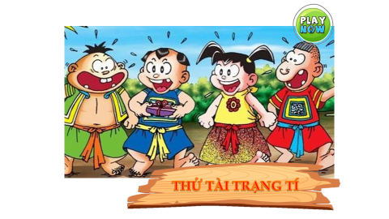
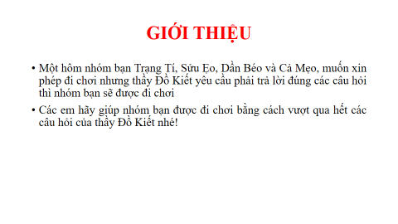
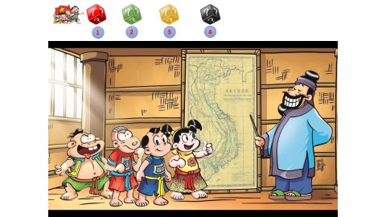
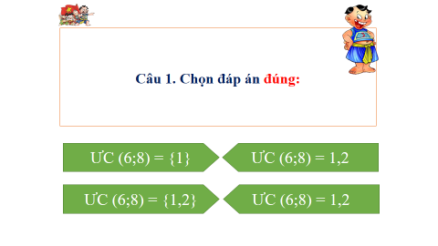
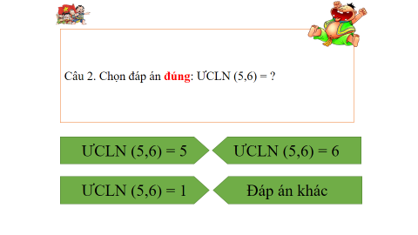
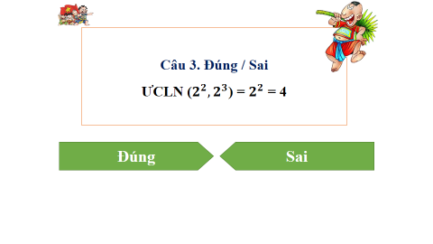
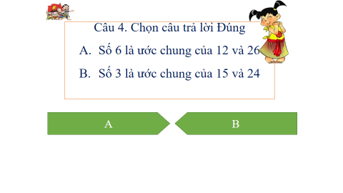
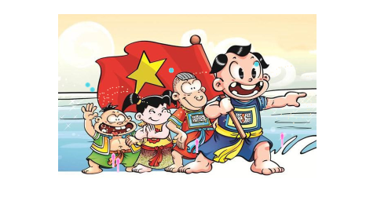
* HƯỚNG DẪN VỀ NHÀ
- Ôn lại nội dung kiến thức đã học.
- Hoàn thành nốt các bài tập và làm thêm bài tập 3 + 5 ( SGK – tr51).
- Đọc, tìm hiểu mục “ TÌM TÒI – MỎ RỘNG”.

